臺北市文山區實踐國民小學假期自主學習成果發表計畫
- 依據: 114學年度教務處年度工作計畫辦理。
- 目的: 鼓勵學生分享自主學習的成果，並藉由分享與觀摩，提升自主學習的動機與成效。
- 主辦單位: 教務處。
- 參加對象: 本校一至六年級生。
- 收件日期: 115年3月9日(16:00前)，逾期恕不受理。
- 收件方式:
- 靜態展作品: 請各班將報名表(附件一)及參展作品一併繳交至教務處。
- 動態展作品:
- 電子檔請於3月6日(星期五)16:00前，上傳至教師共用平臺-01教務處-04設備組
-假期自主學習成果展。
- 檔案名稱為班級、座號、姓名、名稱，如:20302王曉明-扯鈴。
- 徵件項目:
  - 靜態展作品: 主題簡報、專題研究、寒假創作等書面或實體作品。
  - 動態展作品: 挑戰任務、自我突破等影音或電子檔。
- 參展時間: 自115年3月10日(星期二)至115年3月13日(星期五)。
- 參展地點: 視聽教室。
- 送件數量規定
- 靜態展作品: 每班10件。
- 動態展作品: 無作品數量限制。
- 報名限制: 學生每人限報名一件作品。
- 獎勵: 於成果發表結束後，分享者可獲一份小禮物以資鼓勵。
- 注意事項:
- 本次成果發表為鼓勵性質，藉由分享觀摩提升學生各領域統整學習機會，由於作品將展示於公共區域，請老師評估作品展示之安全性，避免展示易毀損作品，並加強宣導展期間請勿觸摸展品。
- 展期結束將於115年3月16日(星期一)第二節下課歸還展示作品，請導師協助分派學生至視聽教室領取作品。
- 參考學校競賽及活動規劃表(附件二)、假期自主學習活動指南(附件三)，鼓勵學生利用假期預做準備，並納入假期自主學習活動規劃(附件四)。
- 檢附「臺北市學生假期自主學習2.0~學習.我決定」說帖1份供參。

附件一

臺北市文山區實踐國民小學
假期自主學習成果發表參展報名表
編號 | 學生姓名 | 成果發表主題 | 編號 | 學生姓名 | 成果發表主題
1. |  |  | 6.
2. |  |  | 7.
3. |  |  | 8.
4. |  |  | 9.
5. |  |  | 10.
班級: 年 班

一、靜態展作品

- 動態展作品
編號 | 學生姓名 | 成果發表主題 | 編號 | 學生姓名 | 成果發表主題
1. |  |  | 6.
2. |  |  | 7.
3. |  |  | 8.
4. |  |  | 9.
5. |  |  | 10.

級任導師簽名:

附件二
臺北市文山區實踐國民小學114年度下學期學校相關競賽、活動規畫表
親愛的小朋友:
下表為114學年度下學期學校競賽及活動規劃表，可以參考以下活動利用寒假期間預做準備，並納入假期自主學習計畫喔!
序號 | 活動名稱 | 參加對象 | 活動時間 | 活動方式
1 | 校內多語文競賽 | 參加者需為本校四、五年級學生,每人報名以兩項為限。 | 3/9起 | 演說、朗讀、歌唱、寫字、作文、字音字形
2 | 小小說書人甄選 | 一至六年級學生。  國語組參賽人數以3人為限（可混齡）；英語組限中、高年級參加，參賽人數以同班5至10人為限。 | 3/23-3/27 | 主題:不限。  可取材自各類型作品，如:傳記、新聞、改編、自創。
3 | 體適能及跑走檢測 | 三至六年級學生。 | 5/25-6/12
4 | 英語歌唱比賽 | 一至六年級學生。 | 6/4,5,11,12 | 【低年級組】  以班級為單位，全班共同演唱兩首歌曲(指定曲、自選曲各一)。  【中年級、高年級組】  以個人或小團體(最多6人)為單位，自選歌曲一首。

★更多學習活動資訊:

序號 | 活動名稱 | 參加對象 | 網站連結
1 | 台北國際書展「寒假趣書展 」 | 全體學生 | 校網公告連結
2 | 聲聲不息母語情—親子說故事徵件活動實施計畫 | 中高年級 | 校網公告連結
3 | 臺北市114學年度國小教師創新教學檔案及學生自主學習檔案徵件 | 全體學生 | 校網公告連結
4 | 臺北市114學年度配合世界母語日「快樂學母語，線上猜燈謎」活動 | 全體學生 | 校網公告連結
5 | 115年度Cool English國中小自主學習活動 | 中高年級 | 校網公告連結
6 | 2026第四屆永慶誠實徵文比賽 | 中高年級 | 校網公告連結
7 | 臺北酷課雲115年寒假自主學習活動「學什麼  都馬行：酷課雲陪你Fun寒假 | 全體學生 | 臺北酷課雲

附件三
假期自主學習活動指南

寒假開始了~平時因為課業繁忙及諸多課後活動，許多有興趣卻沒時間實行的活動及目標正好可以利用假期充分規畫並實行，如果能好好規劃將近一個月的時間，相信大家能度過一個充實的假期!
為了幫助同學們度過充實又快樂的寒假，學校提供一些活動作參考，經過自己充分思考後，可以和老師、家長一起討論、共同擬定計畫，並在開學後展示成果或大方和同學分享喔~

★文化輕旅
參觀藝文系列、科學等相關展覽，規劃一場旅行或參加營隊，體驗各種文化面貌及在地生命故事，制定展覽、活動、旅行計畫，歸納並紀錄執行、旅遊的成果。
參考地點:
機構 | 網址 | 地址
【走-故事的人】  臺北文化小旅行 | https://miniculturaltrips.gov.taipei/Default.aspx | 臺北文化100點
故宮博物館 | http://www.npm.gov.tw/ | 臺北市士林區至善路2段221號
國立歷史博物館 | https://www.nmh.gov.tw/ | 臺北市南海路49號
臺北市立美術館 | https://www.tfam.museum/index.aspx?ddlLang=zh-tw | 臺北市中山區中山北路3段181號
國立臺灣科學教育館 | http://www.ntsec.gov.tw/User/index.aspx | 臺北市士林區士商路189號
國立歷史博物館 | https://www.nmh.gov.tw/ | 臺北市南海路49號

★健康關懷
- 體能增進計畫:增加每日運動質與量，如:馬拉松、游泳、跳繩、騎腳踏車、球類運動技巧等，制定每週目標，確實記錄實行成果，最後檢核成效統整數據及實行成果。
- 戶外活動:走進大自然，每週或定期進行踏青、健行、登山等戶外活動。
- 生活習慣:建立生活作息規範，養成良好的生活習慣，如:寒假生活作息表。
- 家事協作:主動關心家人，分攤家務、整理房間、照顧弟妹，做能力範圍的事，減輕長輩辛勞並培養生活能力，如:家事協作紀錄。

★專長學習
- 藝文類:練習歌唱、直笛、繪畫、作品賞析、藝文創造、書法等，如:故事文學電影藝術賞析心得、藝術作品創作。
- 學科類:針對自己有興趣的主題、學科、科技、外語、社會等主題進行研究、探查或是相關主題書籍閱讀，如:生態觀察研究、家鄉文化探訪、語言學習計畫及成果紀錄、創作小書、科學研究計畫書。
- 其他:程式設計、烹飪、手工藝、植栽、棋藝、好書悅讀、體育運動等。

附件四

範例:
假期自主學習活動規劃

班級:_____年_____班 座號: _____ 姓名:______________

項目 | 內容及簡要說明 | 自我檢核及省思 | 成果發表方式
校園生態探查 | ◎我的想法:  我想利用寒假來學校運動的期間，順便觀察校園植物，並製作一張校園植物分布圖。  ◎我的計畫(做法):  - 利用每天早上10:00-11:00運動的休息時間，分區漸進觀察校園植物。  - 利用手機app掃描判別植物種類，並將植物外型、特徵描寫記錄下來。  - 回家上網查找資料或到圖書館借閱相關書及查證。  ◎實行紀錄:  保留紀錄資料收集成冊、收集圖書館借閱資料、打印借閱紀錄。  ◎實施成果:  校園植物分布圖  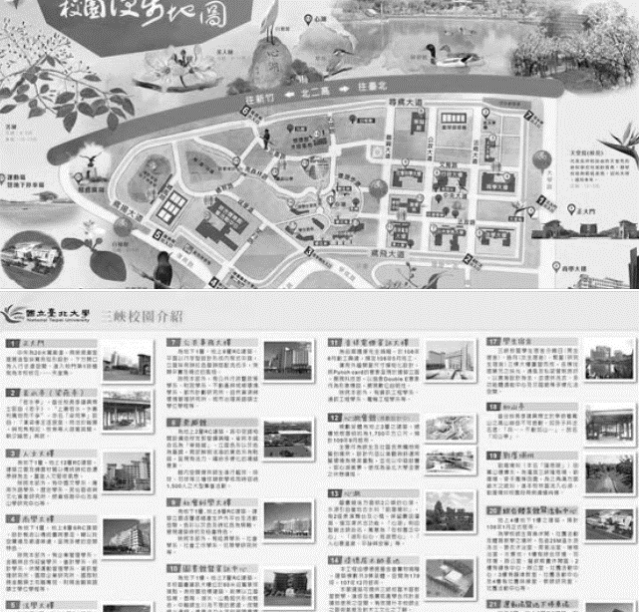 | 全部完成  □部份完成  □未完成  ◎省思及修正:  透過校園植物的觀察，讓我更了解學校及校園中的植物，我也透過這次資料的查找的過程中，學習到找資料的方法，以及如何整理資料，透過這些學習過程，下一次做相關報告，我會做……修正，我覺得經過這樣修正，效率會更好。 | 書面資料  □學習檔案  □實物展示  □其他:  ___(影片)___

家長簽章:______________________________

假期自主學習活動規劃

班級:_____年_____班 座號: _____ 姓名:______________

項目 | 內容及簡要說明 | 自我檢核及省思 | 成果發表方式
 | ◎我的想法:  ◎我的計畫(做法):  ◎實行紀錄:  ◎實施成果: | □全部完成  □部份完成  □未完成  ◎省思及修正: | □書面資料  □學習檔案  □實物展示  □其他:  ___(影片)___

家長簽章:______________________________

